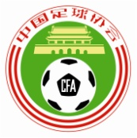
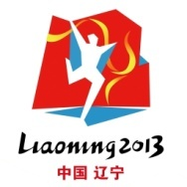
附件2
第十二届全运会足球项目竞赛工作会议
回 执 表
单位名称
与会人员  （省、自治区、直辖市体育局分管足球项目副局长） | 姓名 |  | 性别 |  | 职务
 | 手机号 |  |  | 抵达日期 | 月 日 |  | 离开日期 | 月 日
与会人员  （省、自治区、直辖市体育局足球管理中心主任或足协秘书长） | 姓名 |  | 性别 |  | 职务
 | 手机号 |  |  | 抵达日期 | 月 日 |  | 离开日期 | 月 日
与会人员  （男子20岁以下年龄组主教练） | 姓名 |  | 性别 |  | 职务
 | 手机号 |  |  | 抵达日期 | 月 日 |  | 离开日期 | 月 日
与会人员  （男子18岁以下年龄组主教练） | 姓名 |  | 性别 |  | 职务
 | 手机号 |  |  | 抵达日期 | 月 日 |  | 离开日期 | 月 日
与会人员  （女子成年组主教练） | 姓名 |  | 性别 |  | 职务
 | 手机号 |  |  | 抵达日期 | 月 日 |  | 离开日期 | 月 日
与会人员  （女子18岁以下年龄组主教练） | 姓名 |  | 性别 |  | 职务
 | 手机号 |  |  | 抵达日期 | 月 日 |  | 离开日期 | 月 日
注：1．会议回执表需打印（回执表格电子版可在中国足协官方网站相关通知中下载）。
2．请于2013年2月22日前传真至国家体育总局足球运动管理中心竞赛管理部。
联系人：何超 ；传真：010-59290311；电话：010-59291077
（体育局公章）
2013年2月 日

